第21屆民間參與公共建設金擘獎

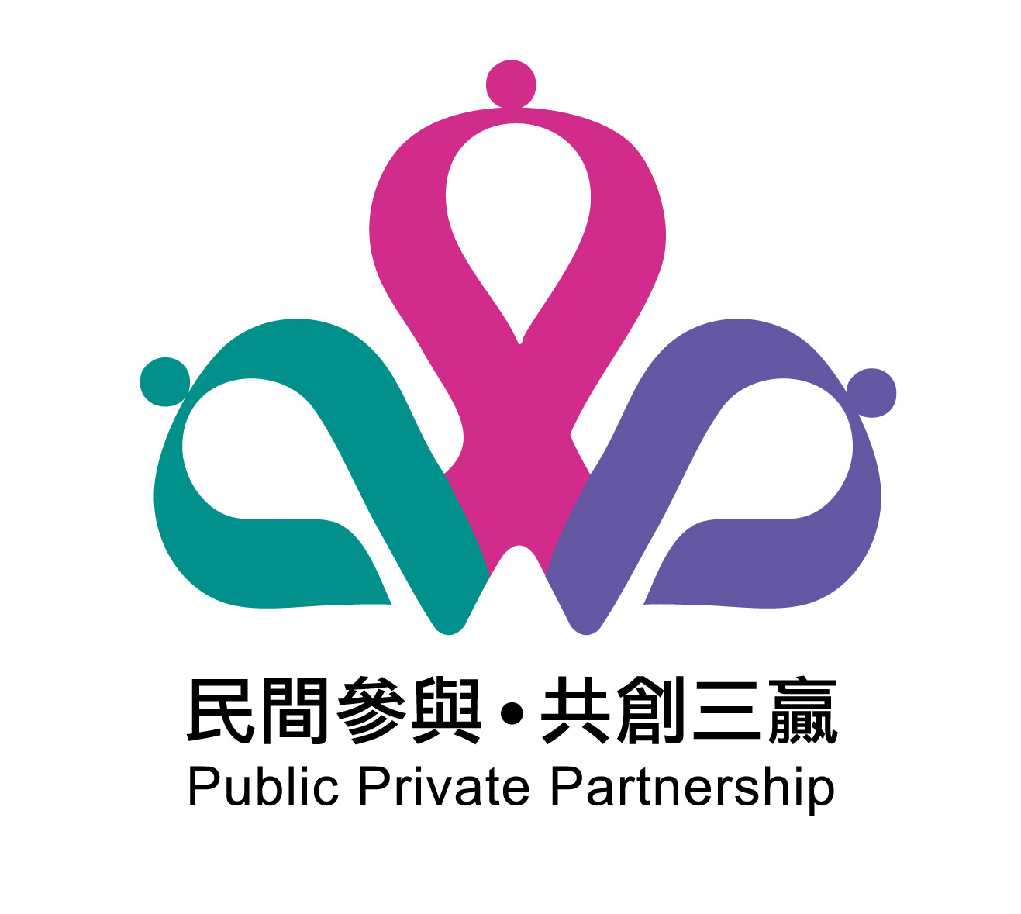

民間團隊獎
申請作業手冊
目 錄
壹、活動概述
一、活動宗旨……………………………………………1
二、活動期程……………………………………………1
三、主辦單位……………………………………………1
貳、評選須知
一、目的…………………………………………………2
二、依據…………………………………………………2
三、主辦單位……………………………………………2
四、獎別及獎勵方式……………………………………2
五、申請條件及資格……………………………………3
六、申請方式……………………………………………4
七、申請應備文件………………………………………4
八、申請期限及文件送達方式…………………………5
九、評選流程……………………………………………5
十、評選項目、內容及配分……………………………7
十一、評定方式…………………………………………9
十二、獎項名額…………………………………………10
十三、撤銷得獎資格……………………………………10
圖1評選流程……………………………………………6
表1民間團隊獎申請文件檢核表………………………11
表2民間團隊獎申請表…………………………………13
表3民間團隊獎推薦表…………………………………14
叁、申請文件撰寫說明
一、「申請表」填寫說明………………………………15
二、「計畫概述」撰寫注意事項………………………18
肆、附錄-民間參與公共建設金擘獎頒發作業要點……… 20

壹、活動概述
一、活動宗旨
促參法頒布實施20多年以來，吸引民間投資超過新臺幣9千億元，促參案件範圍已涵蓋與民眾生活密不可分的食、醫、住、行、育、樂各領域；蔡總統於財政部舉辦促參新紀元啟動儀式表示，促參法修法邁入2.0，在這樣關鍵的時刻，有必要擴大整合政府和民間的合作範圍及模式，提供民眾高品質的公共服務，進而讓臺灣的經濟發展動能更為活絡。
112年為持續鼓勵促參推動成效，並為公私夥伴關係運作樹立良好標竿，創造政府儘早完成公共建設、民眾提早享受公共服務及增加企業投資管道三贏局面，爰賡續辦理第21屆金擘獎。
二、活動期程
工作項目 | 時 程
公告徵求申請案件 | 自即日起至112年5月31日
書面審查及初評 | 112年6月1日至6月30日
實地查核 | 112年7月至8月
複評 | 112年9月
公布得獎名單 | 112年10月
舉行頒獎典禮 | 112年11月
三、主辦單位
(一)主辦單位為財政部，申請及評選相關事宜，請洽推動促參司李筱嵐，聯絡電話：02-2322-7560，電子郵件信箱：hsllee@mail.mof.gov.tw，傳真：02-2341-9420；或委辦廠商理財文化事業股份有限公司李淳濱(02-7725-1361)、許洛婕(02-7725-1360)，電子郵件信箱：welldonepr88@gmail.com，傳真：02-7725-1397。

(二)本獎申請作業手冊(含評選須知及申請文件)電子檔，請至財政部民間參與公共建設資訊網站(https://ppp.mof.gov.tw/WWW/index.aspx）/促參榮譽榜/金擘獎專區下載。
貳、評選須知
- 目的
為獎勵積極參與經營公共建設案件具卓越貢獻民間經營團隊，透過評選表揚、觀摩及廣為宣傳，精進民間參與公共建設機制，提升公共服務水準。
- 依據
民間參與公共建設金擘獎頒發作業要點。
- 主辦單位
財政部。
- 獎別及獎勵方式
- 獎別
- 民間團隊獎
獎勵經營管理公共建設服務品質良好之民間團隊，成員可包括促進民間參與公共建設案件(以下簡稱促參案)申請人及其成員、民間機構及其成員或協力廠商。所定成員或廠商係指法人，並以5家為限。
- 附加獎
- 公益獎
獎勵入選民間團隊獎且就善盡社會責任等公益有具體優良事蹟之民間團隊。
(2)雙語標竿獎
獎勵入選民間團隊獎且就推動雙語國家政策有具體優良事蹟之民間團隊。

- 獎勵方式
- 民間團隊獎
- 頒發獎座表揚。特優及優等案件得獎團隊人員並頒發紀念獎座。
- 財政部得於活動完成後，將得獎名單通知各機關，並將名單公布於民間參與公共建設資訊網站，以表彰其優良事蹟。
- 機關得將民間團隊成員得獎紀錄納入民間參與公共建設案件甄審項目或子項予以適當配分或權重，或給予獎勵期間適當減收申請保證金優惠。
- 民間機構得與主辦機關協商，減收該得獎案件獎勵期間之權利金，並以百分之五為上限。
- 前二目獎勵期間自得獎名單公布之次年1月1日起，特優獎勵期間3年，優等獎勵期間2年，佳等獎勵期間1年。
- 公益獎
- 頒發獎座表揚。
- 財政部得於活動完成後，將名單公布於民間參與公共建設資訊網站，以表彰其優良事蹟。
- 雙語標竿獎
(1)頒發獎座表揚。
(2)財政部得於活動完成後，將名單公布於民間參與公共建
設資訊網站，以表彰其優良事蹟。
- 申請條件及資格
(一)申請條件(符合下列條件之一者)
- 依機關辦理民間參與公共建設案件資訊蒐集及獎勵金核發作業要點登載基本資訊。
- 非依促進民間參與公共建設法辦理案件，其公共建設類別及民間參與方式符合同法第3條第1項各款及第8條第1項第1款至第6款規定。
(二)申請資格
截至申請期限截止日，申請案件營運（不含試營運）達一年以上，前一年度（即111年）未曾提出申請，且自前一年度起算回溯五年內未曾獲本獎別(即自107年起至111年止)未曾獲本獎別，並具下列成效：
- 公共服務品質優良。
- 增進經濟效益。
- 善盡社會責任。
- 經營管理理念創新。
- 其他經民間團隊自評具特殊貢獻。
- 申請方式
- 以公共建設個案為申請單位，且每案民間團隊人員以10人為限。
- 於申請期限檢附第七點申請應備文件及相關電子檔，以正式函文向財政部提出申請。
- 申請應備文件
- 申請文件檢核表(表1)。
- 申請表(表2)。
- 推薦表(表3)。
- 計畫概述(撰寫內容請參考表1)：
- 民間團隊獎：3,000字以內文字(不包括圖表及附件)條列式扼要概述。
- 公益獎：併同申請公益獎者，另以2,000字以內(不包括圖表及附件) 條列式扼要概述環境友善、設施空間友善、企業社會責任、性別平等等辦理情形，並分別敘明是否屬契約約定項目。
- 雙語標竿獎：併同申請雙語標竿獎者，另以2,000字以內(不包括圖表及附件)條列式扼要概述員工服務及訓練、公共設施環境、雙語措施實施情形、網路及公開資訊等辦理情形。
- 圖表說明附於文字內容後。
- 其他相關證明文件(請參考表1)。
- 申請文件依上開各款依序編排：
- 第(一)款及第(二)款，各1份。
- 第(三)款及第(四)款，1式3份。
- 全部申請文件電子檔光碟1份。
- 申請文件體例：
- 紙張規格：以A4紙張，雙面、直式橫書繕打，並裝訂左側(膠裝整齊，勿使用活頁夾)。
- 字體規格：標題以20號字標楷體，內文以14號字標楷體，行距為固定行高24點。標題依序為壹、一、(一)、1、(1)、①，其餘標號自訂。
- 電子檔格式：全部申請文件製作成1份pdf檔。
- 申請期限及文件送達方式
- 申請期間：自即日起至112年5月31日(星期三)止。郵寄送件以郵戳日期為憑；專人送件於期限截止日下午5:00前送達財政部推動促參司。
- 申請文件以郵遞或專人送至財政部推動促參司(116055臺北市文山區羅斯福路6段142巷1號13樓，聯絡電話：02-2322-7560)封套外部註明申請機構名稱、申請獎別及申請案件名稱。
- 評選流程
- 申請案件應於申請期間內以書面方式提出申請，由工作小組檢視書面文件齊備後，提交評選會進行初評及複評。
- 初評
召開初評會議，由評選委員就工作小組提交之申請案件進行初評，決定入選案件。

- 複評
1.實地查核
就初評入選案件赴公共建設現地辦理實地查核作業。
2.召開複評會議
出席委員評選出下列案件：
    - 民間團隊獎特優、優等、佳等獎案件。
    - 民間團隊雙語標竿獎及公益獎案件。
(四)評選流程如附圖1。
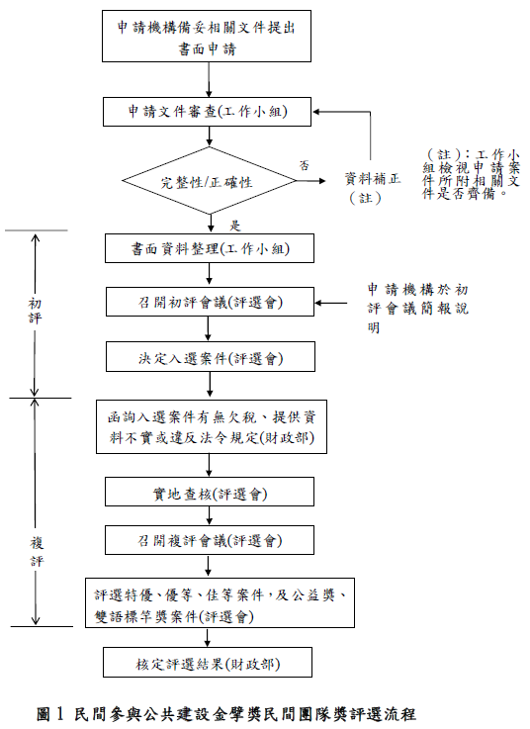

- 評選項目、內容及配分
民間團隊獎評選評分表
項目 | 內容 | 說明 | 配分 | 得分
一、經營理念與策略(15) | 個案經營理念、願景及其落實之策略規劃與成效 | 1.個案經營理念與願景(符合公共建設目的、兼顧公眾利益及有助地方或國家發展情形)  2.落實理念與願景之具體規劃與策略及定期檢討評估情形 | 15
二、經營成效與服務品質(35) | (一)整體經營管理成效 | 1.契約約定事項達成情形（如依約如期營運、如期繳納相關費用等）  2.公共建設目的達成情形  3.經營理念之實踐促使公共服務品質與成效良好且有顯著具體事項或成效 | 15
二、經營成效與服務品質(35) | (二)服務品質精進成效 | 1.全面品質管理、優質服務具體及創新作法（如建置相關作業標準作業流程、建立獨立品質管理組織等）  2.建立知識管理、營運經驗傳承及分享機制與推動成效  3.強化顧客安全、消費保障、緊急事故處理之作為  4.提升公共服務品質作法、獲得國內外專利、品質管理認證等具體事項  5.員工職前、在職訓練、進修與專業證照之取得  6.促參識別標誌設置情形 | 15
二、經營成效與服務品質(35) | (三)服務對象滿意度 | 1.服務對象滿意度調查結果及申訴處理情形  2.回客率良好具體事實 | 5
三、計畫財務績效(25) | (一)計畫財務績效 | 依據經主辦機關確認之資料，比較個案歷年之財務表現(如營收、成本、淨利、盈餘及繳交權利金等)、原規劃或經核定修正之財務規劃、整體財務績效與計畫目標差異分析及對應策略 | 15
三、計畫財務績效(25) | (二)未來預期之財務績效分析 | 依據個案歷年之財務表現、未來之挑戰、競爭優勢及經營策略等，及未來預期之財務績效(如營收與獲利等) | 10
四、永續發展效益(15) | 環境及社會效益 | 1.正式發佈或於個案網站說明其在企業社會責任/ESG之規劃與成效  2.符合環保或勞工/社會相關機關規定之情形  3.個案環境永續辦理成效及未來規劃情形(節能、減碳、減廢回收、污染防治、環境保育、綠色採購或在地經濟連結等有特殊作為或成效說明)  4.個案社會永續努力與績效與未來規劃情形(帶動社區發展與就業、員工健康安全與福利、人權(無歧視、性平等)或公益參與(活動或捐款)等有特殊作為或成效說明)  5.個案未來永續作為之中長期具體目標  6.性別平等措施（如公共建設提供服務融入性別觀點與需求、性別意識教育訓練等） | 15
五、其他(10) | 其他事項 | 1.履約成果足為其他案件參考之具體事項  2.履約爭議處理及解決方式  3.契約約定以外協助主辦機關辦理事項  4.其他自評貢獻 | 10
得分合計 |  |  | 100

- 評定方式
- 初評
- 召開初評會議，評選會議應有評選委員總額二分之一以上出席，其決議以出席評選委員三分之二以上同意行之。
- 由申請機構進行簡報。
- 評選委員依評選項目及內容，就申請案件文件及機關(構)簡報內容，評定是否入選。
- 申請案件經出席評選委員三分之二以上同意入選，且經評選會決議者，列為入選案件。
5.併同申請公益獎或雙語標竿獎者，經出席評選委員三分之二以上推薦，入選公益獎或雙語標竿獎案件。
- 複評
- 由本部查詢入選案件有無欠稅、提供資料不實或違反法令規定。
- 實地查核
就入選案件實地查核，委員於實地查核時，就查核案件提出查核意見，並於評選評分表預評分數，交工作小組攜回，於複評會議交予委員做為評分參考。
- 評選民間團隊獎案件及其等第
(1)召開複評會議，由工作小組就實地查核及案件資料補
件情形進行報告。
(2)評選委員就查核情形進行討論，並參考其實地查核預
評分數進行評分。
(3)就委員評分結果按下列標準，經評選會決議得獎案件
及其等第：
- 「特優」：平均得分90分以上者。
- 「優等」：平均得分85分以上未達90分者。
- 「佳等」：平均得分80分以上未達85分者。

- 評選民間團隊雙語標竿獎及公益獎案件
(1)評選委員就民間團隊案件，且入選為雙語標竿獎或公益獎者，依實地查核結果，討論是否推薦為公益獎或雙語標竿獎案件。
(2)就出席評選委員三分之二以上推薦給獎者，且經評選會決議為給獎案件。
- 未出席複評會議委員，不得評分。
- 評選結果核定
評選會評選結果，簽報財政部部長核定。
- 獎項名額
(一)特優、優等、佳等、公益獎及雙語標竿獎得獎件數，由評選會就申請狀況決議，並得予從缺；其中特優獎至多2名。
(二)各獎別總得獎件數不逾本屆申請件數三分之一為原則，其中依促參法第8條第1項第5款辦理之營運、移轉案件以達五分之一為原則。
- 撤銷得獎資格
得獎案件如有欠繳應納稅捐且未改善、提供資料不實、違反相關法令規定且情節重大，致影響本獎形象或給獎目的者，主辦機關應通知財政部，財政部得撤銷其得獎資格並公開於民間參與公共建設資訊網站，不再適用本要點優惠規定。
得獎案件如有違反相關法令規定且情節重大，除依前項規定辦理外，並收回其獎座及獎金。

表1、 第21屆民間參與公共建設金擘獎民間團隊獎(請填寫申請機構全銜)申請文件檢核表
項次 | 檢核事項
(一) | □ 申請表1份
(二) | □ 表3推薦表
(三) | □ 計畫概述1式3份  □ 撰寫內容包括1.計畫簡介2.經營理念與策略3.經營成效與服務品質4.計畫財務績效5.永續發展效益6.其他  □ 申請民間團隊獎案件以3,000字以內文字(不包括圖表及附件)條列式扼要概述  □ 併同申請公益獎者，另以2,000字以內(不包括圖表及附件)條列式扼要概述公益獎評選項目辦理情形  □ 併同申請雙語標竿獎者，另以2,000字以內(不包括圖表及附件)條列式扼要概述雙語標竿獎評選項目辦理情形  □ 圖表說明附於文字內容後
(四) | 其他相關證明文件1式3份  □ 契約文件重要內容(包括但不限於：契約名稱、契約雙方名稱、履約標的、契約期間、契約價金及其他足供參考之契約內容)  □ 履約情形(申請機構提供相關文件)  □ 營運績效(申請機構提供相關文件，並檢具主辦機關或被授權【或受委託】機關【構】營運績效評定結果)  □ 個案及民間機構財務報表(最近3年【109、110、111年】會計師簽證財務報表【含資產負債表、損益表】或申報營利事業所得稅財務資料)  □ 外部評價(如服務滿意度調查、優良事蹟表現等)  □ 客訴處理機制  □ 組織章程  □ 認證或專利相關資料  □ 內稽內控規定  □ 其他配合計畫概述內容應檢附佐證資料(請詳列)：  □ 1.  □ 2.
附註 | - 請依本檢核表各檢核事項逐一勾選檢核，並依序裝訂成冊(併附全部申請文件電子檔光碟pdf檔1份)，以正式函文向財政部提出申請。  - 申請文件概不退件，對申請機構內部重要資料經註明須保密者，財政部將予保密，不對外公開。  - 工作小組將檢視申請文件完整性及正確性，必要時得要求申請機構限期補件。  - 得獎團隊應配合本活動辦理各項宣傳活動，並提供案件相關文宣資料。
切結 | - 得獎案件如有欠繳應納稅捐且未改善、提供資料不實、違反相關法令規定且情節重大，致影響本獎形象或給獎目的者，主辦機關應通知財政部，財政部得撤銷其得獎資格並公開於民間參與公共建設資訊網站，不再適用本獎優惠規定。  - 得獎案件如有違反相關法令規定且情節重大，除依前項規定辦理外，並收回其奬座及獎金。  申請機構及負責人印章：  中華民國 年 月 日

表2、 第21屆民間參與公共建設金擘獎民間團隊獎申請表
一、民間團隊基本資料
民間機構  名稱 | 中文 | (請填寫與主辦機關簽訂投資契約之民間機構) |  | 公司  印信
民間機構  名稱 | 英文
民間團隊  成員 | 中文 | (得包括促參案原申請團隊之成員、民間機構股東成員或協力廠商，至多5家)
民間團隊  成員 | 英文
民間機構  負責人姓名 |  |  |  | 簽章
民間團隊人員 |  | (至多10人，請附表略述成員對個案貢獻)
聯絡人 |  |  | 聯絡電話
電子郵件信箱 |  |  | 傳真
聯絡地址
二、個案基本資料
案件名稱 | 中文 | (促參資訊系統已簽約案號：□□□─□□□)
案件名稱 | 英文
法令依據 |  | 促參法 / 其他法令：_____________________
公共建設類別 |  | 依據/符合 促參法第3條第1項第 款（ ）
民間參與方式 |  | 依據/符合 促參法第8條第1項第 款（ ）
簽約日期 |  | 年 月 日 | 履約期間 |  | 自 年 月 日  至 年 月 日
民間投資金額  （億 元） |  |  | 營運期間 |  | 自 年 月 日  至 年 月 日
主辦機關或被授權(或受委託)機關(構)名稱
是否曾申請本獎 |  | □是，第ˍ屆提出申請 |  |  |  | □否
是否曾獲本獎 |  | □是，第ˍ屆獲ˍˍ獎 |  |  |  | □否
三、公益獎或雙語標竿獎申請情形
申請公益獎 |  | □是，申請 □否，不申請
申請雙語標竿獎 |  | □是，申請 □否，不申請
申請日期 |  | 中華民國 年 月 日
表3、第21屆民間參與公共建設金擘獎民間團隊獎
主辦機關或被授權(或受委託)機關(構)推薦表
【由推薦機關填寫】
案件名稱 | 中文 |  | (促參資訊系統已簽約案號：□□□─□□□)
案件名稱 | 英文
民間機構名稱
推薦機關(構)名稱 |  | 中文
 |  | 英文
推薦機關（構）聯絡人 |  |  |  | 部門單位
 |  |  | 電話： 傳真：
推薦理由
本案具下列成效：
□ 1.經營理念與策略
說明：
□ 2.經營成效與服務品質
說明：
□ 3.計畫財務績效
說明：
□ 4.永續發展效益
說明：
□ 5.其他如有併同申請公益獎或雙語標竿獎其具體內容
說明：請分別敘明是屬契約約定項目
□ 6.其他
說明：其他特殊貢獻

中華民國 年 月 日（請加蓋推薦機關關防）
叁、申請文件撰寫說明
一、「申請表」填寫說明
- 民間團隊基本資料
1.民間機構名稱：
請填寫與主辦機關簽訂投資契約之民間機構。
2.民間團隊成員：
得包括促參案原申請團隊之成員、民間機構股東成員或協力廠商，至多5家。
3.民間團隊人員：
指主要辦理之民間團隊或夥伴成員，至多提名10人，並請附表簡述成員對個案貢獻。
4.申請機構用印及聯絡資料
(1)申請機構名稱：填入申請機構名稱、公司印信。
(2)申請機構負責人姓名：填入負責人姓名、及負責人簽
章。
(3)申請日期：指申請文件寄送日期或專人送件日期。
- 個案基本資料
1.案件名稱：
(1)指主辦機關或被授權(或受委託)機關(構)與民間機構簽訂投資契約所載案件中文名稱及翻譯之英文名稱，如民間機構對該公共建設另行命名，則以括號方式附註。
(2)促參資訊系統已簽約案號可至財政部民間參與公共建設資訊系統(https://ppp.mof.gov.tw/WWW/index.aspx）/機關及廠商/已登載案件查詢。
2.法令依據：
民間機構依促參法參與公共建設營運者，請圈選「促參法」；依其他法令參與者，請圈選「其他法令」並載明法令名稱。

3.公共建設類別：
指促參法第3條第1項各款規定，供公眾使用且促進公共利益之建設。包含：
(1)交通建設及共同管道
(2)環境污染防治設施
(3)污水下水道、自來水及水利設施
(4)衛生福利及醫療設施
(5)社會及勞工福利設施
(6)文教及影視音設施
(7)觀光遊憩設施
(8)電業、綠能設施及公用氣體燃料設施
(9)運動設施
(10)公園綠地設施
(11)工業、商業及科技設施
(12)新市鎮開發
(13)農業及資源循環再利用設施
(14)政府廳舍設施
(15)數位建設
請圈選申請個案係「依據」或「符合」促參法第3條，並載明公共建設之款次及類別。【例如：依據/符合 促參法第3條第1項第4款(衛生醫療設施)】
4.民間參與方式：
指促參法第8條第1項各款規定，民間機構參與公共建設之方式，包含：
(1)民間機構投資新建並為營運；營運期間屆滿後，移轉該建設之所有權予政府；即填寫「BOT」。
(2)民間機構投資興建完成後，政府無償取得所有權，並由該民間機構營運；營運期間屆滿後，營運權歸還政府；即填寫「無償BTO」。
(3)民間機構投資興建完成後，政府一次或分期給付建設經費以取得所有權，並由該民間機構營運；營運期間屆滿後，營運權歸還政府；即填寫「有償BTO」。
(4)民間機構投資增建、改建及修建政府現有建設並為營運；營運期間屆滿後，營運權歸還政府；即填寫「ROT」。
(5)民間機構營運政府投資興建完成之建設，營運期間屆滿後，營運權歸還政府；即填寫「OT」。
(6)配合政府政策，由民間機構自行備具私有土地投資興建，擁有所有權，並自為營運或委託第三人營運；即填寫「BOO」。
(7)其他經主管機關核定之方式；即填寫「其他」。
請圈選申請個案係「依據」或「符合」促參法第8條，並載明參與方式之款次及英文簡稱。【例如：依據/符合 促參法第8條第1項第1款(BOT)】
5.簽約日期、履約期間及營運期間：
指申請個案契約所載簽約日期、履約期間及實際營運期間。
6.民間投資金額：
(1)預定投資金額：依本部審核認定後之民間投資金額填寫，以億元為單位。
(2)實際投資金額：包含興建期租金、開發權利金、資本化利息、工程及設備成本(含土地改良成本、規劃設計費、建造及修繕成本、購置及租賃機器設備費用)及重增置成本，以億元為單位。
7.主辦機關或被授權(或受委託)機關(構)：
指交由民間機構經營公共建設之政府機關(構)，請填寫機關(構)中文全銜。
8.是否曾申請或曾獲本獎：
申請個案是否曾申請或曾獲本獎，如是，請填寫申請或獲獎屆數。
- 公益獎或雙語標竿獎申請情形
1.是否申請公益獎：
申請個案如欲併同申請公益獎，請勾選「是，申請」。
2.是否申請雙語標竿獎：
申請個案如欲併同申請雙語標竿獎，請勾選「是，申請」。

二、「計畫概述」撰寫注意事項
- 撰寫內容，至少包括：
- 計畫簡介(促參案件內容簡介，包括但不限於所經營公共設施基本規劃、主要營運內容及期限、有關政府與民間權利義務關係之契約規定等。)
- 經營理念與策略
- 經營成效與服務品質
- 計畫財務績效
- 永續發展效益
- 其他事項
- 關鍵說明或數據，請以加註底線方式標記。
- 應併附評選項目與申請文件頁次對照表(如下表)：
(1)民間團隊獎
項目 | 內容 | 申請文件頁次
(一)經營理念與策略 | 個案經營理念、願景及其落實之策略規劃與成效
(二)經營成效與服務品質 | 1.整體經營管理成效
(二)經營成效與服務品質 | 2.服務品質精進成效
(二)經營成效與服務品質 | 3.服務對象滿意度
(三)計畫財務績效 | 1.計畫財務績效
(三)計畫財務績效 | 2.未來預期之財務績效分析
(四)永續發展效益 | 環境及社會效益
(五)其他 | 其他事項

(2)公益獎
項目 | 內容 | 是否屬契約  約定項目 | 申請文件頁次
(一)環境友善 | 公共建設環境友善措施 | 屬契約約定項目
(一)環境友善 | 公共建設環境友善措施 | 非屬契約約定項目
(二)設施空間友善 | 公共建設設施空間友善措施 | 屬契約約定項目
(二)設施空間友善 | 公共建設設施空間友善措施 | 非屬契約約定項目
(三)企業社會責任 | 企業社會責任推動情形與成效 | 屬契約約定項目
(三)企業社會責任 | 企業社會責任推動情形與成效 | 非屬契約約定項目
(四)企業社會回饋 | 企業社會回饋情形 | 屬契約約定項目
(四)企業社會回饋 | 企業社會回饋情形 | 非屬契約約定項目
(五)性別平等情形 | 性別平等措施 | 屬契約約定項目
(五)性別平等情形 | 性別平等措施 | 非屬契約約定項目
(六)其他 | 其他事項 | 屬契約約定項目
(六)其他 | 其他事項 | 非屬契約約定項目

(3)雙語標竿獎
項目 | 內容 | 申請文件頁次
(一)員工服務及訓練 | 1.雙語服務
(一)員工服務及訓練 | 2.員工教育訓練
(二)公共設施環境 | 1.促參識別標誌
(二)公共設施環境 | 2.服務指標
(三)雙語措施實施情形 | 1.國際交流活動
(三)雙語措施實施情形 | 2.文件書表
(四)網路及公開資訊 | 1.官方網站或APP
(四)網路及公開資訊 | 2.其他文宣或出版品
(五)其他 | 其他事項

附錄 民間參與公共建設金擘獎頒發作業要點
財政部112年02月15日台財促字第11225503050號函修正
一、為獎勵民間參與公共建設，提升國內促進民間參與公共建設之推動成效，特訂定本要點。
二、獎別
（一）民間團隊獎
獎勵經營管理公共建設服務品質良好之民間團隊，成員可包括促進民間參與公共建設案件（以下簡稱促參案）申請人及其成員、民間機構及其成員或協力廠商。所定成員或廠商係指法人，並以五家為限。
（二）政府團隊獎
獎勵實際推動促參案有具體貢獻之主辦機關或/及被授權（或受委託）機關工作團隊，成員可包括受政府機關委託，協助推動促參案，績效良好之顧問機構，並以二家為限。
（三）附加獎
1.公益獎
獎勵入選第一款獎別且就善盡社會責任等公益有具體優良事蹟之民間團隊。
2.雙語標竿獎
獎勵入選第一款獎別且就推動雙語國家政策有具體優良事蹟之民間團隊。
3.創新獎
獎勵入選第二款獎別且就計畫創新有具體優良事蹟之政府團隊。
三、獎勵方式
（一）民間團隊獎
1.頒發獎座表揚。特優及優等案件得獎團隊人員並頒發紀念獎座。
2.財政部得於活動完成後，將得獎名單通知各機關，並將名單公布於民間參與公共建設資訊網站，以表彰其優良事蹟。
3.機關得將民間團隊成員得獎紀錄納入民間參與公共建設案件甄審項目或子項予以適當配分或權重，或給予適當減收申請保證金優惠。
4.民間機構得與主辦機關協商，減收該得獎案件權利金，並以百分之五為上限。
5.前二目獎勵期間自得獎名單公布之次年一月一日起，特優獎勵期間三年，優等獎勵期間二年，佳等獎勵期間一年。
（二）政府團隊獎
1.政府機關
（1）頒發獎座表揚，特優案件每團隊頒發獎金新臺幣（以下同）五十萬元；優等案件每團隊頒發獎金三十萬元；佳等案件每團隊頒發獎金十萬元。
（2）得獎團隊成員，由得獎機關按成員貢獻程度分配獎金，並依公務人員考績法予以敘獎，其中特優案件之團隊成員最高得記大功一次；優等案件之團隊成員最高得記功二次；佳等案件之團隊成員最高得記功一次。
2.顧問機構
（1）頒發獎座表揚。
（2）財政部得於活動完成後，將名單公布於民間參與公共建設資訊網站，以表彰其優良事蹟。
（3）特優及優等案件得獎機構並適用押標金保證金暨其他擔保作業辦法第三十三條之五關於優良廠商押標金、保證金減收之規定。特優獎勵期間二年，優等獎勵期間一年。
（三）公益獎
1.頒發獎座表揚。
2.財政部得於活動完成後，將名單公布於民間參與公共建設資訊網站，以表彰其優良事蹟。
（四）雙語標竿獎
1.頒發獎座表揚。
2.財政部得於活動完成後，將名單公布於民間參與公共建設資訊網站，以表彰其優良事蹟。
（五）創新獎
1.頒發獎座表揚。
2.財政部得於活動完成後，將名單公布於民間參與公共建設資訊網站，以表彰其優良事蹟。
四、 申請條件及資格
（一）申請案件須符合下列條件之一者：
1.依機關辦理民間參與公共建設案件資訊蒐集及獎勵金核發作業要點登載基本資訊。
2.非依促進民間參與公共建設法(以下簡稱本法)辦理案件，其公共建設類別及民間參與方式符合同法第三條第一項各款及第八條第一項第一款至第六款規定。
（二）申請資格
申請案件營運(不含試營運)達一年以上，且前一年度未曾提出申請，並符合下列條件者：
1.民間團隊獎
申請案件營運（不含試營運）達一年以上，且自前一年度起算回溯五年內未曾獲本獎別，並具下列成效：
（1）公共服務品質優良。
（2）增進經濟效益。
（3）善盡社會責任。
（4）經營管理理念創新。
（5）推動雙語國家政策有具體優良事蹟。
（6）其他經民間團隊自評具特殊貢獻。
2.政府團隊獎
申請案件營運（不含試營運）達一年以上，且未曾獲本獎別，並具下列成效：
（1）計畫內容創新，並有助於改善政府財政、提升公共服務品質、增進經濟效益。
（2）工作團隊運作效率甚佳，且如期完成計畫推動。
（3）積極協調並排除計畫障礙。
（4）招商或協商策略成功。
（5）履約管理計畫具體可行且管理事項成效良好。
（6）投資契約內容足為其他案件之參考。
（7）跨機關或單位協調獲具體成效。
（8）其他經主辦工作團隊自評具特殊貢獻。
五、申請方式
（一）民間團隊獎
1.以公共建設個案為申請單位，且每案民間團隊人員以十人為限。
2.由民間機構於財政部公告申請期間內，備具主辦機關推薦表件及相關文件提出書面申請。
（二）政府團隊獎
1.以公共建設個案為申請單位，且每案政府機關人員以十人為限。
2.由個案主辦機關或被授權（或受委託）機關於財政部公告申請期間內，備妥相關文件提出書面申請。
六、 評選組織
（一）評選會成立及解散
1.為評選本獎申請案件，成立評選會。
2.評選會於公告徵求申請本獎前成立，並於評選作業完成且無待處理事項後解散。

（二）評選會任務
1.訂定或審定申請案件評選項目、標準及評定方式。
2.辦理申請案件之初評及複評。
3.協助解釋評選程序及結果相關事宜。
（三）評選會成員
1.召集人
初評及複評會議各置召集人一人，由財政部部長指派，負責評選會綜合、協調、督導工作。
2.評選委員
置委員七人至十七人，由財政部遴選產官學界具相關專業知識或經驗人員擔任，單一性別不低於三分之一為原則。
（四）工作小組
1.於評選會成立時，一併成立三人以上工作小組，協助評選會辦理與評選有關之作業，其成員由財政部部長或其授權人員指定財政部人員或專業人士擔任。
2.評選會開會時，工作小組成員應至少一人全程出席。
（五）評選會成員及工作小組應迴避情形
1.就申請案件涉及本人、配偶、二親等以內親屬，或共同生活家屬之利益者。
2.本人或其配偶與申請案件之申請人或其負責人間現有或三年內曾有僱傭、委任或代理關係者。
3.有具體事證，足認其有不能公正執行職務之虞者。
4.其他經本人或財政部認其有不能公正執行職務之虞者。
七、評選作業
（一）評選會議
1.評選委員應公正辦理評選，不得由代理人出席評選會議。
2.評選會議應有評選委員總額二分之一以上出席，其決議以出席評選委員三分之二以上同意行之。
（二）評選程序
1.初評
由工作小組檢視申請案件書面文件齊備後，提交評選會，召開評選會議初評會議決定入選案件。
2.複評
初評入選案件實地查核後，召開評選會議複評會議評選出民間團隊與政府團隊獎特優、優等、佳等案件及公益獎、雙語標竿獎、創新獎案件，並得予從缺。

3.複評結果之核定
複評結果，簽報財政部部長核定。
（三）評選標準
評選項目及評選標準於評選會成立後訂定並公告之；修正時，亦同。
八、撤銷得獎資格
得獎案件如有欠繳應納稅捐且未改善、提供資料不實、違反相關法令規定且情節重大，致影響本獎形象或給獎目的者，主辦機關應通知財政部，財政部得撤銷其得獎資格並公開於民間參與公共建設資訊網站，不再適用本要點優惠規定。
得獎案件如有違反相關法令規定且情節重大，除依前項規定辦理外，並收回其奬座及獎金。
九、得獎機關（構）可獲邀於財政部辦理之相關觀摩會中，就其民間參與公共建設計畫之推動及參與經驗提出研討，以供各界參考學習。
十、辦理本案所需經費，由財政部編列預算支應。
各獎別特優獎至多二名，且總得獎件數以不逾當年申請件數三分之一為原則。
前項總得獎案件數，其中依本法第八條第一項第五款辦理之營運、移轉案件以達五分之一為原則。

